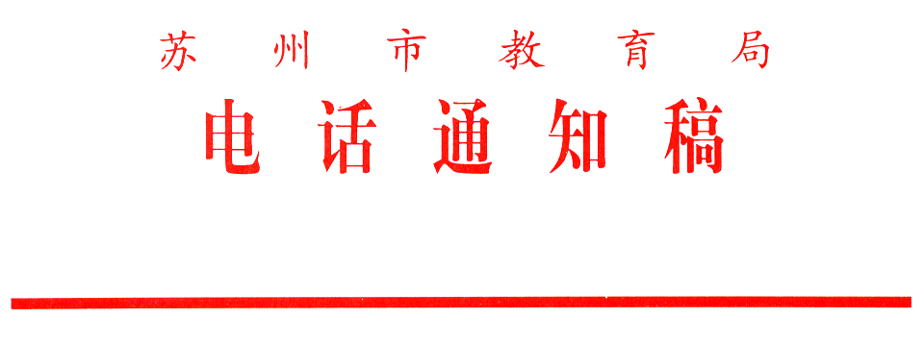

〔2018〕6号

关于做好雨雪冰冻天气
学校停课放假相关工作的通知

各市、区教育局（文化教育委员会），各直属中小学校（幼儿园）：
根据苏州气象台最新气象预警，未来几天我市将有明显低温雨雪冰冻天气。为进一步做好低温雨雪冰冻天气应对工作，保证学生安全和身心健康，现将有关事项紧急通知如下：
全市所有中小学校（幼儿园）1月25日、26日停课，1月27日、28日正常双休，1月29日视天气情况再行通知。请各地教育行政部门、市直属（代管）中小学校（含有寄宿生的学校）接到本通知后，通过有效形式迅速通知到所有中小学生、幼儿及家长。
同时，针对极端天气情况，各地可结合当地实际情况对学期末教学工作进行适当调整。
各学校应通过网络、学校微信平台等方式做好对因极端天气在家休息学生的课业辅导。同时，各地教育行政部门要指导学校和家长做好中小学生放假、在家、返校期间的安全教育及防范工作。

苏州市教育局
2017年1月23日空白空白

